COPY PUBLIC.vehicles FROM 'C:\Users\USUARIO\Desktop\vehicles.csv' WITH CSV HEADER;

1. select round(year, 0)

from public.vehicles

[How to Remove Trailing Zeros from a Decimal in PostgreSQL | LearnSQL.com](https://learnsql.com/cookbook/how-to-remove-trailing-zeros-from-a-decimal-in-postgresql/)

2)

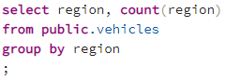

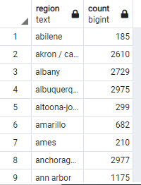

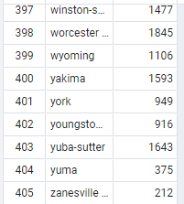

3)

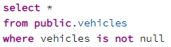

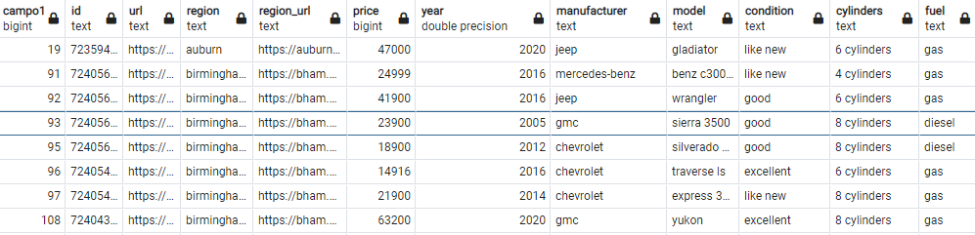

La consulta anterior muestra las filas que no tienen campos nulos. Para crear una nueva tabla sin campos nulos se usa lo siguiente

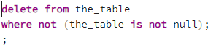

4)

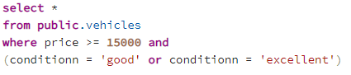

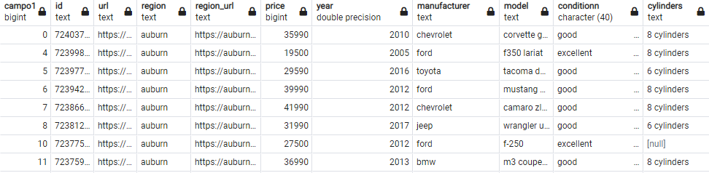

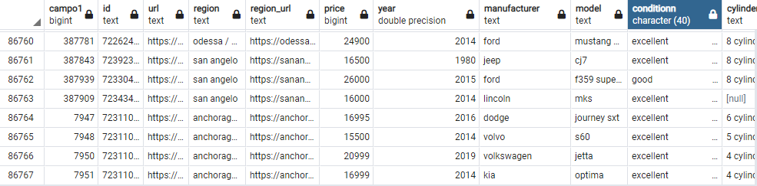

5)

